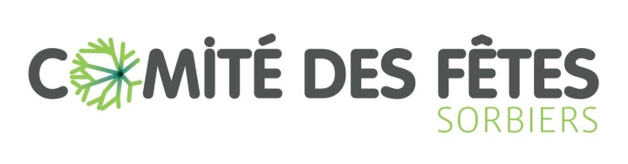
Programme 2017/2018

- Noël des écoles - 19 et 21 décembre : passage du Père Noël dans les écoles maternelles : distribution de papillotes offertes par Cémoi Aiguebelle.
- 15 décembre: Sur un site unique : Pôle festif du FAY.
- A partir de 17 heures 30, Spectacle avec Fino le clown, chocolat et vin chaud, crêpes

- 13 février-Mardi Gras 2018
- Parc Fraisse au Valjoly
- Feu de joie, « Adieu M. Carnaval », le thème du personnage sera proposé par le CME
- Concours de déguisements « faits maison »et bataille de confettis (bugnes, chocolat et vin chaud)
- Dimanche 18 mars 2017 Fête du Printemps :
- Centre bourg : Boulodrome, salle de l’Arc en Ciel, place du 19 mars
- Animation de rue par la band’ à Maurice
- Jeux et manèges pour enfants
- Marché de produits naturels.
- Jeux pour les enfants avec la participation de l’espace jeunes

15/16/17 juin 2018 Fête du village :
Centre Bourg
Concours de pétanque
Fête foraine
Animations
Retraite aux flambeaux
Grand spectacle pyrotechnique

18 juin 2018 :
Lâcher de ballons
Octobre 2018 : participation à l’organisation la marche au profit de La Ligue contre le cancer (ravitaillement de Sorbiers).
Marche intercommunale :
La Talaudière (organisateur 2018)
Sorbiers et Saint Jean-Bonnefonds
Départ : La Talaudière.

Novembre 2018 : Assemblée Générale Salle du 3ème âge

